- 安装Oracle VM Virtual Box
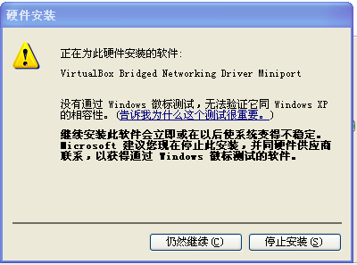

- 安装扩展插件
- 选择“管理”→“全局设定”
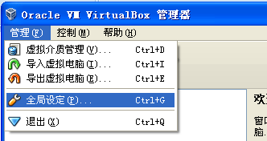

- 在设置对话框中，选择“扩展”
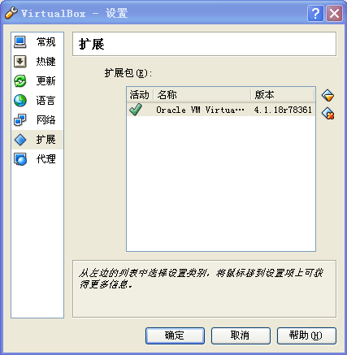
- 选择“添加包”
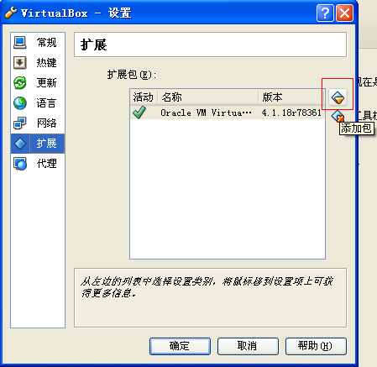

- 找到“Oracle_VM_VirtualBox_Extension_Pack-4.1.18-78361”，点击“打开”
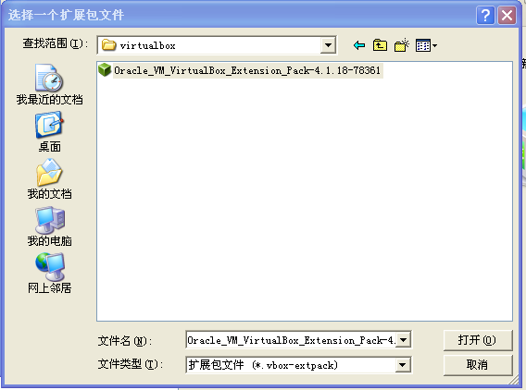

5．点击确定添加
- 导入虚拟机
- 点击“新建”
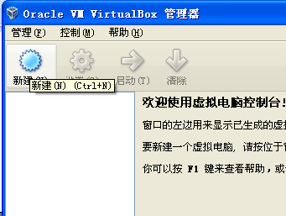

- 点击“下一步”
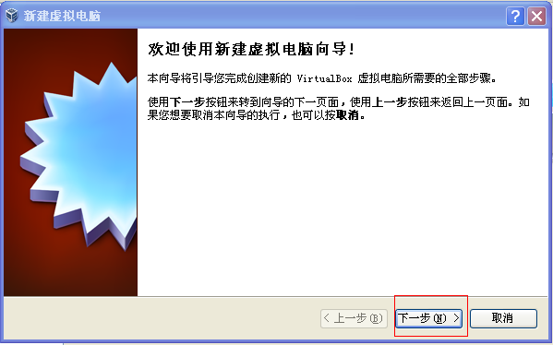

- 输入“名称”，并选择“系统类型”，如下图。点击“下一步”
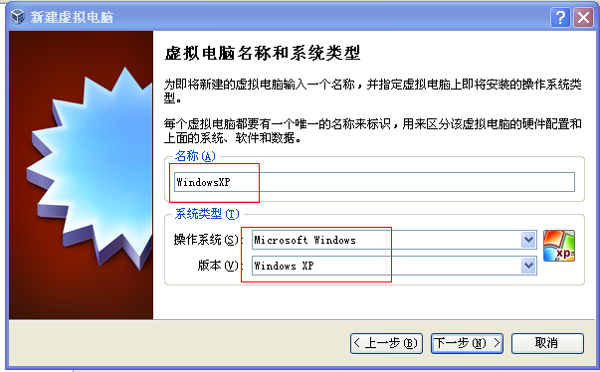

- 分配内存，如1200M，点击“下一步”
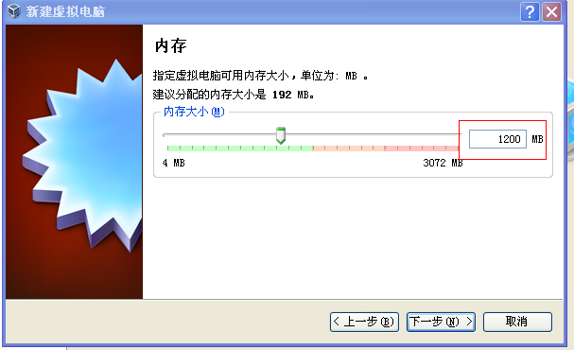

- 选择硬盘，如下图。选择“使用现有的虚拟硬盘”，并点击红框标识的按钮，在弹出对话框中，找到WinXP.vdi，点击“打开”
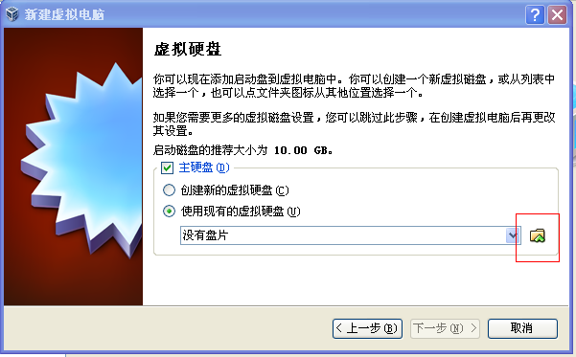
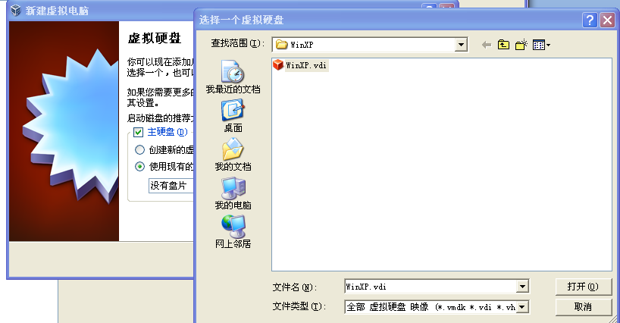

- 点击“下一步”
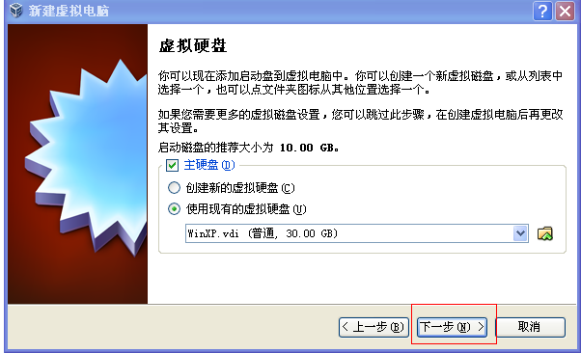

- 点击“创建”
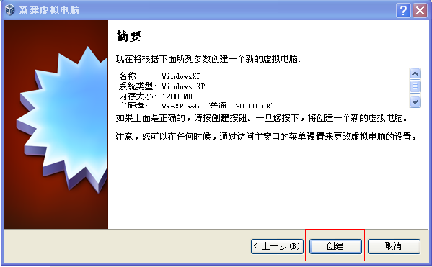

- 在主窗口中，选中刚创建的虚拟机，点击“设置”
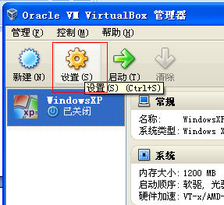
- 在“设置”对话框中，选择“系统”→“硬件加速”，去掉“启动VT-x/AMD-V”的勾选
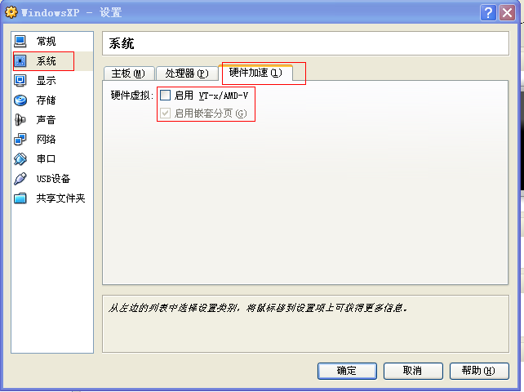

- 选择“网络”，并选择“桥接网卡”
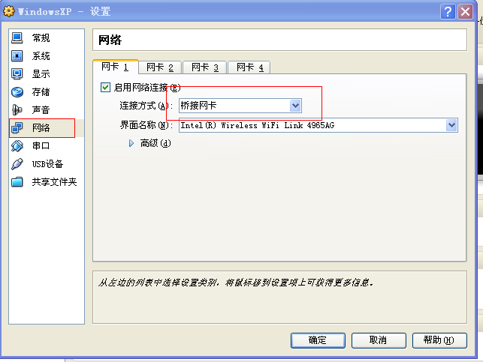

- 点击“确定”
- 点击“启动”

- 主机和虚拟机共享目录
- 选择“设备”→“共享文件夹”
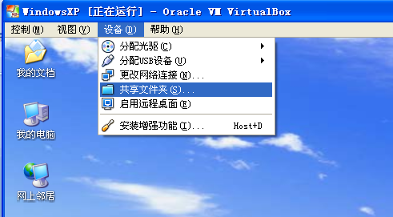

- 在弹出对话框中，选择“添加共享文件夹”
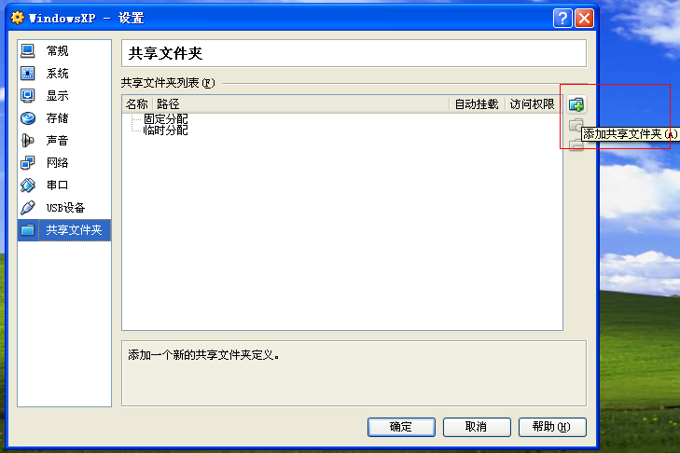
- 在弹出对话框中，输入主机要共享的目录，如下图。点击“确定”
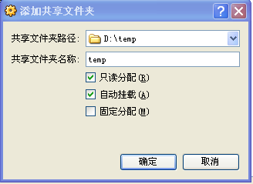

- 点击“确定”
- 在虚拟机中，选择“映射网络驱动器”
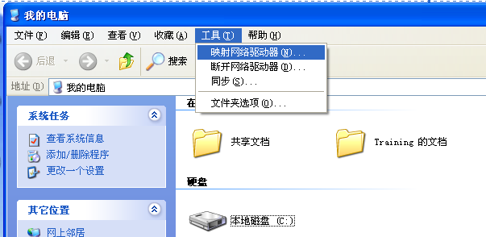

- 在弹出对话框中，按照下图，选择刚才共享的目录，点击“确定”
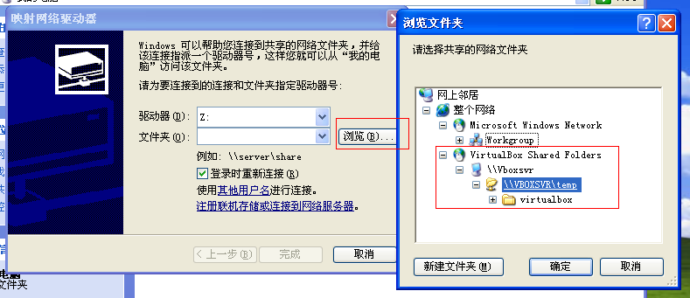

- 点击“完成”

